PRIPREMA AKTIVNOG UČENJA I POUČAVANJA
Predmet: KEMIJA | Razred: VII. | Br. sati izvedbe:  1 (3. sat) |  |  | Datum: | Učitelj/učiteljica:
Tematska cjelina: ŠTO JE KEMIJA |  |  |  | Tema: Pokus ili eksperiment
Koncepti kurikuluma kemije: |  |  | D. Prirodoznanstveni pristup
Odgojno-obrazovni ishodi
D.7.1. Povezuje rezultate i zaključke istraživanja s konceptualnim spoznajama.
D.7.3. Uočava zakonitosti uopćavanjem podataka prikazanih tekstom, crtežom modelima, tablicama grafovima.
Razrada ishoda (R.I.)
R.I.1. Izvodi pokuse u okviru koncepata Tvari, Promjene i procesi, Energija.
R.I.2. Prikazuje podatke prikupljene pokusima i/ili radom na tekstu, novim tekstom, tablicama i grafovima.
R.I.3. Primjenjuje pravila sigurnoga ponašanja prilikom rukovanja kemikalijama, posuđem i priborom. Izvodi mjerenja (masa, temperatura, volumen).
R.I.4. Argumentira promjenu boje, gorenje i nastajanje mjehurića tijekom pokusa.
R.I.5. Navodi etape istraživačkog pokusa.
R.I.6. Objašnjava tijek praćenja pokusa.
Odgojno-obrazovna očekivanja međupredmetnih tema
UKU A.3.1. 1.Upravljanje informacijama − učenik samostalno traži nove informacije iz različitih izvora, transformira ih u novo znanje i uspješno primjenjuje pri rješavanju problema.
UKU A.3.2. 2. Primjena strategija učenja i rješavanje problema − učenik se koristi različitim strategijama učenja i primjenjuje ih u ostvarivanju ciljeva učenja i rješavanju problema u svim područjima učenja uz povremeno praćenje učitelja.
UKU A.3.4. 4. Kritičko mišljenje − učenik kritički promišlja i vrednuje ideje uz podršku učitelja.
UKU B.3.2. 2. Praćenje − uz povremeni poticaj i samostalno učenik prati učinkovitost učenja i svoje napredovanje tijekom učenja.
UKU B.3.4. 4. Samovrednovanje/ samoprocjena − učenik samovrednuje proces učenja i svoje rezultate, procjenjuje ostvareni napredak te na temelju toga planira buduće učenje.
UKU D.3.2. 2. Suradnja s drugima − učenik ostvaruje dobru komunikaciju s drugima, uspješno surađuje u različitim situacijama i spreman je zatražiti i ponuditi pomoć.
IKT C.3.1. Učenik samostalno provodi jednostavno istraživanje, a uz učiteljevu pomoć složeno istraživanje radi rješavanja problema u digitalnome okružju.
IKT C.3.2. Učenik samostalno i djelotvorno provodi jednostavno pretraživanje, a uz učiteljevu pomoć složeno pretraživanje informacija u digitalnome okružju.
OSR A.3.3. Razvija osobne potencijale.
Povezanost s nastavnim predmetima
HJ A.7.1. Učenik govori prema planu i razgovara primjenjujući vještine razgovora u skupini.
HJ A.7.2. Učenik sluša tekst, izvodi zaključke i tumači značenje teksta.
HJ A.7.3. Učenik čita tekst, izvodi zaključke i tumači značenje teksta.
INF B.7.2 primjenjuje algoritam (sekvencijalnog) pretraživanja pri rješavanju problema
BIO OŠ D.7.1. Primjenjuje osnovna načela znanstvene metodologije i objašnjava dobivene rezultate.
FIZ OŠ A.7.10. Istražuje fizičke pojave.
Ključni pojmovi: promatranja i opažanja, pokus ili eksperiment, eksperimentalna znanost, etape istraživačkog rada
Sredstva, pomagala i pribor: udžbenik, bilježnica, radna bilježnica, ploča/pametna ploča, tablet/mobitel, računalo, projektor, kreda
Oblici rada: |  |  |  | Metode rada:
frontalni, grupni, u paru, individualni rad učenika |  |  |  | rad na tekstu, razgovor, rasprava, pokus, vođenje bilježaka, prezentacija/izlaganje, razmjena misli u paru/grupi, rješavanje RL, rješavanje zadataka za vježbu i ponavljanje
Strategija učenja i poučavanja: |  |  |  | Tehnike aktivnog učenja i poučavanja:
- strategija rješavanja problema, čitanja, pisanja i pamćenja  - suradničko učenje  - istraživačko učenje |  |  |  | - oluja ideja, mentalna mapa, mreža diskusije
Oblici vrednovanja učeničkih postignuća
Formativno: | Vrednovanje za učenje: | - povratna informacija (razgovor, postavljanje pitanja)  - umna mapa  - samovrednovanje izvedbe pokusa (R.L.-1.1.)  - digitalni kviz − Pokus ili eksperiment (e-sfera − DDS)
Formativno: | Vrednovanje kao učenje: | - argumentiranje točnih/netočnih rezultata pokusa  - rješenja zadataka u radnoj bilježnici
Sumativno:  Vrednovanje naučenog | - ocjenjivanje rezultata pokusa (R.L.-1.2.) uz objašnjenje

RAZRADA AKTIVNOSTI ZA OSTVARIVANJE DEFINIRANIH ISHODA
EVOKACIJA
Ishodi | Aktivnosti učenika | Izvori sadržaja
R.I.4. | - rasprava (olujom ideja) na temelju iskustvenog znanja o promjenama pri gorenju drva, boje šećera pri zagrijavanju, vrenja šećera iz grožđa  - rasprava u paru o uočenim promjenama nakon gledanja video uratka Što opažaš tijekom zagrijavanja uzoraka kuhinjske soli i brašna. Navodi osjetila kojima je doživio uočene promjene i odgovara na pitanja.  - sukcesivni zapis umne mape s temom i podtemama na prijedlog učitelja | udž. str. 14.  E-sfera−DDS, str. 14.

RAZUMIJEVANJE ZNAČENJA
Ishodi | Aktivnosti učenika | Izvori sadržaja
R.I.1.  R.I.2.  R.I.3.  R.I.4.  R.I.6.  D.7.1.  D.7.3.  R.I.5. | - istraživanje teksta vođenim pitanjima:  Ako ste svojoj sestri ili svom bratu rekli da izvede pokus, što ste zapravo tražili?  Što je sve potrebno kako bi se pokus uspješno izveo i ponovio?  Što nam omogućuju rezultati pokusa?  - sukcesivni učenički zapis umne mape  - izvođenje pokusa RL-1.1. Izvođenje i praćenje pokusa – vježbe opažanja u grupi (provesti pokus, opažati procese i promjene, predložiti i napisati rezultate/rješenja/zaključke pokusa)  - raspraviti rezultate pokusa u grupi  - usporediti rezultata s rješenjima pokusa RL–1.1.  - ispraviti pogreške po potrebi i/ili dopuniti  - izlaganje predstavnika grupe i komentiranje točnih rješenje  (po potrebi argumentira netočna rješenja)  - refleksija na tijek praćenja pokusa  - sukcesivni učenički zapis umne mape  - samovrednovanje izvedbe pokusa na temelju rezultata prema listi za procjenu samovrednovanja tijekom izvođenja pokusa*  - izvođenje pokusa RL-1.2. Etape istraživačkog rada u grupi (provesti pokus, opažati procese i promjene, predložiti i napisati rezultate/rješenja/zaključke pokusa)  - raspraviti rezultate pokusa u grupi  - usporediti rezultata s rješenjima pokusa RL-1.2.  - ispraviti pogreške po potrebi i/ili dopuniti  - izlaganje predstavnika grupe i komentiranje točnih rješenje  (po potrebi argumentira netočna rješenja)  - objašnjava etape istraživačkog rada koje su koristili prilikom izvedbe pokusa 1.2.  - sukcesivni učenički zapis umne mape  - izdvaja i obrazlaže opremu, uređaje i pribor koji se koriste u suvremenom laboratoriju, a nisu dio kemijskog posuđa i pribora (Doznaj više. Kako izgleda suvremeni kemijski laboratorij?)  - čita on-line članak Marie Curie – prva žena dobitnica Nobelove nagrade i odgovara na pitanja:  1. Za koje je otkriće Marie Curie dobila Nobelovu nagradu iz kemije?  2. Kako se mijenjala kvaliteta njenoga života tijekom znanstvenog istraživanja? Obrazloži odgovor. | udž. str. 14., 15. i 16.  DDS/RB, R.L.-1.1.  DDS/RB, R.L.-1.2.  udž. str. 16.  DDS – udž. str. 17.  DDS – udž. str. 17.

REFLEKSIJA
Ishodi | Aktivnosti učenika | Izvori sadržaja
Svi | - refleksija na definirane obrazovne ishode  - rješavanje zadataka za provjeru obrazovnih ishoda | RB, Z-1.11. – 1.15.
Domaća zadaća: | Ponoviti kroz pitanja u rubrici Provjeri znanje, udž. str. 17.
Prijedlog rada za učenike s posebnim potrebama
Učenici s teškoćama: | - Ovisno o teškoći prilagodba sadržaja, vremena, strategija pristupa, stupnja pomoći, metoda poučavanja i učenja, stupnja sudjelovanja, krajnja očekivanja, razina znanja, metoda vrednovanja  - RL-1.2. Pokus ili eksperiment (Digitalni priručnik na e-sferi).  - Kemija je eksperimentalna znanost, a to znači da kemičari izvode pokuse kako bi provjerili ispravnost svoje pretpostavke i/ili s ciljem dobivanja novih tvari.  - Izvođenje i praćenje pokusa, bilježenje opažanja u radnu bilježnicu. (Uz podršku i pomoć vršnjaka i/ili učitelja)  - RB, Z-1.11. – 1.15.
Daroviti učenici: | - Osmisliti, napisati i argumentirati istraživački rad prema vlastitom interesu koristeći etape istraživačkog rada

PRILOZI
Prijedlog pitanja za provjeru razine postignuća
- razina

- Što je pokus ili eksperiment?
- Koja je osnovna zadaća pokusa ili eksperimenta?
- Zašto kemiju svrstavamo u eksperimentalnu znanost?
- Što je demonstracijski pokus?
- Nabroji nekoliko tvari koje mogu i koje ne mogu gorjeti.
- Nabroji etape istraživačkog rada.

- razina

- Na temelju čega dolazimo do spoznaja i donosimo zaključke pri izvođenju pokusa?
- Objasni zašto je kemija eksperimentalna znanost.
- Što mjerimo termometrom?
- Što opažaš tijekom zagrijavanja brašna i kuhinjske soli? Opiši svoja opažanja.
- Koje podatke moraju sadržavati upute za izvođenje pokusa?

- razina

- Protumači etape istraživačkog rada.
- Kojim sve osjetilima opažamo pojave tijekom izvođenja pokusa?
- Što možemo zaključiti ako se tijekom pokusa pojave mjehurići ili pjena?

Očekivani odgovori učenika – radni listići za izvođenje pokusa
R.L.-1.1. | 1. Što opažaš tijekom zagrijavanja uzoraka kuhinjske soli i brašna?  1. Oba su uzorka bijele boje. Čestice šećera krupnije su od čestica brašna.  2. a) Zagrijavanjem kuhinjske soli nije došlo ni do kakvih promjena  b) Zagrijavanjem brašnom pojavljuje se smeđa pa crna boja.  3. Zaključujem da je brašno nepovratno promijenilo boju iz bijele u smeđu (ili crnu). Uzorak kuhinjske soli nije se promijenio zagrijavanjem.  2. Mogu li sve tvari gorjeti?  1. Papir gori i pritom mu se mijenjaju oblik i boja. Gorenjem papira nastaje pepeo.  2. Drvo gori i pritom mu se mijenjaju oblik i boja. Gorenjem drvenog štapića nastaje pepeo.  3. Stakleni štapić u plamenu plamenika ne izgara.  Duljim zagrijavanjem stakleni se štapić zažari i omekša.  Taj materijal ne gori.  Papir i drvo gore, a staklo ne gori.  3. Soda bikarbona u dodiru s octom  2. Kada octu dodamo sodu bikarbonu, nastaje pjena.  Razvijanje (nastajanje) plina.  Balon koji smo nataknuli na bocu vrlo se brzo napuhne. Pretpostavljamo da je miješanjem octa i sode bikarbone nastao plin koji je napuhao balon.
R.L.-1.2. | Etape istraživačkog rada  2. Led se pretvara u vodu nakon što na njega dodamo kuhinjsku sol.  Oko 0 °C.  Oko – 7 °C.  3. Zimi ceste posipavamo solju jer smanjuje mogućnost stvaranja poledice pri temperaturi od 0°C, tj. temperaturi pri kojoj se voda smrzava.

Početni plan učeničkog zapisa
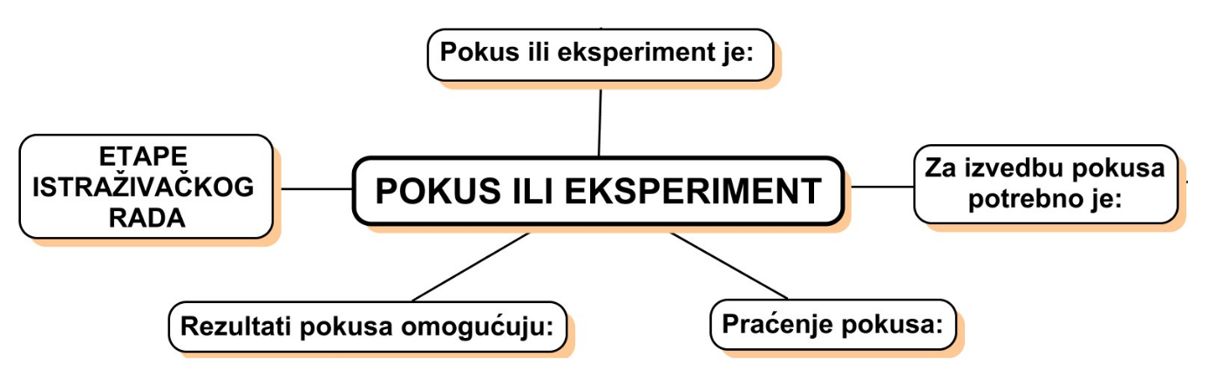

Očekivani plan učeničkog zapisa
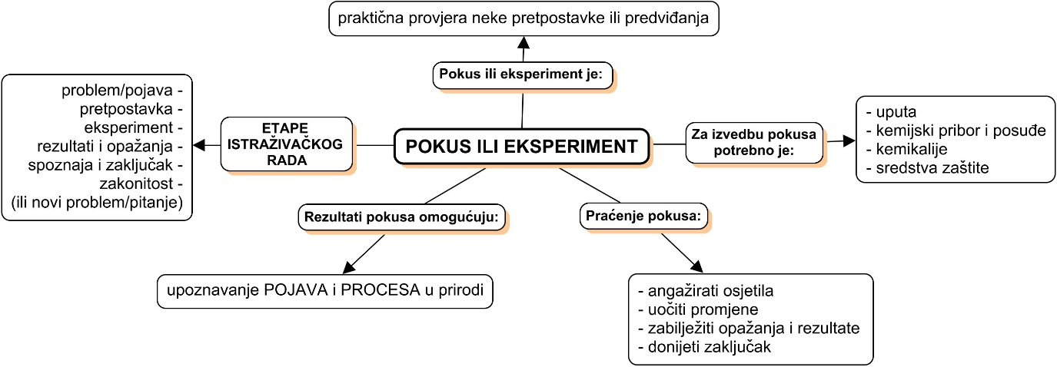

Tablica 1. Primjer liste za procjenu za samovrednovanje i vršnjačko vrednovanje tijekom izvođenja pokusa
Elementi za procjenu | Učenik 1 | Učenik 2
Primjena mjera opreza i sigurnosti pri radu
Rukovanje laboratorijskim priborom i kemikalijama
Tehnike mjerenja
Preciznost pri radu
Urednost radnog mjesta

